Konsola fryzjerska - mebel, którego nie może zabraknąć w salonie!
Urządzasz swój salon i zależy Ci na funkcjonalnym wnętrzu? A może myślisz o remoncie i potrzebujesz użytecznych mebli? Konsola fryzjerska to element, którego nie możesz ominąć!

Konsola fryzjerska - elegancki, dobrze zorganizowany salon!
Każdy salon fryzjerski, który chce cieszyć się renomą i dobrą opinią musi mieć dobrych specjalistów, ale także powinien być dobrze zorganizowany i uporządkowany. Jak tego dokonać? Z pomocą spieszy konsola fryzjerska. To idealne rozwiązania dla małych pomieszczeń jak i tych znacznie większych. Wykonana z wysokiej jakości materiałów konsola fryzjerska umożliwia utrzymywanie porządku, ale także jest swojego rodzaju ozdobą, nadaje wnętrzu charakteru, podkreśla prestiż. Zależnie od stylu, w jakim urządzony jest salon, można dopasować nowoczesne, loftkowe lub rustykalne meble. Konsola fryzjerska wolnostojąca jest łatwa w montażu i od razu umożliwia komfortową pracę fryzjerom, a klientom daje możliwość przyglądania się w lustrze przez cały proces strzyżenia czy farbowania.

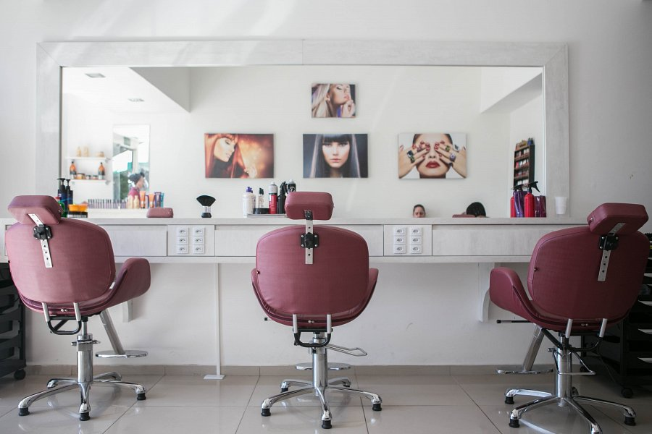

Konsola fryzjerska - gdzie jej szukać?
Konsola fryzjerska to mebel, którego nie znajdziemy w sklepach z klasycznymi meblami. Musimy jej szukać w hurtowniach, które zaopatrują salony fryzjerskie. Tego typu sklepu oferują duży wybór profesjonalnych produktów wysokiej jakości w atrakcyjnych cenach, dlatego warto zapoznać się z asortymentem. Niezależnie od tego czy wymieniasz swoją konsolę na nową, czy urządzasz salon od podstaw, dokonaj przemyślanego wyboru i długo ciesz się meblem.

